Plats: GOF stugan Skatås, 18:30-20:30

Närvarande klubbar:

Anders Agnvall (IK Uven, ordförande)
Per Persson (Herkules FK, sekreterare)
Patrik Johansson (Lerums SOK, ledamot

Mats Strandhagen (GMOK)
Fredrik Hagstedt (Tolered AIK)
Ida Hördegårdh (IFK Göteborg)
Tobias Andersson (Göteborgs Skidklubb)
Sara Lydmark (Sjövalla FK)
Metta Uneman (OK Alehof)
Erik Hulthén (Mölndal Outdoor)
Niklas Wallström (Sävdedalens AIK)
Mimmi Axenborg (GNOK)
Cecilia Engdal (Frölunda OL)

1 – Mötet öppnas
Ordförande Anders Agnvall öppnade mötet. Alla presenterade sig.

2 – Närvaro
Se ovan.

3 – Föregående mötesprotokoll
Inga synpunkter på föregående protokoll.

4 – Organisation
Styrgruppen 2024
Ordförande | Anders Agnvall | IK Uven
Sekreterare | Per Persson | FK Herkules
Ledamot | Daniel Hägerstrand | Kungälvs OK
Ledamot | Patrik Johansson | Lerum SOK

5 – Ekonomi
Diskuterades inte på detta mötet

6 – Vårserien 2024
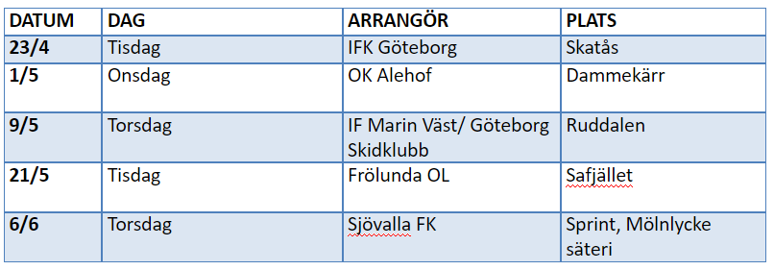
Återkoppling från de tre första etapperna.
Det var bra att arbetet med banläggningen startade tidigt. Mats har arbetat vidare med en bra tidsplanering för banläggningen. Det är bra att det följs. Det är roligt men utmanande med många unga/nya banläggare i vårserien. Det är inte alltid lätt att ge feedback och ibland måste banorna i princip göras om helt.

Det fungerade bättre med föranmälningar i år än förra året. Det var mindre tryck och mindre kö på direktanmälan. Bra om det kan fortsätta nästa år.

Mycket lätt är en stor klass (127 deltagare på första etappen). Det blir lätt kö även om den har en separat startfålla. De flesta mindre barn (och föräldrar) vill gärna starta tidigt (framför allt på vardagar) då skall väldigt många startande iväg på några minuter. Fundera tills nästa år på om det finns möjligt att erbjuda fler klasser som kan locka en del av dem som springer Mycket Lätt idag. Tex en anmälan men flera olika lika långa svåra banor, en öppen grön bana (motsvarande gamla U1), dela upp klubbar i nord och syd och ha olika banor för dessa etc.

På IFKs etapp upplevdes HD12 banorna som svåra, främst på grund av den stora mängden mindre och oredovisade stigare som finns i området.

Cirka 40% fler anmälde sig till färgklass än förra året. Även om det fortfarande är rätt få (<10% av alla starter) som springer färgklass uppfattas det ändå som att det är en viktig komponent och det skulle kunna gå att få ännu fler deltagare som får tävla på rätt nivå om vi fortsätter erbjuda färgklasser.

Banförkortningen som gjordes till i år har i stort mottagits positivt.

Det framkom också synpunkter om att löptiderna var för långa och att banorna är för svåra. Vi fortsätter denna diskussion inför nästa år på nästa möte. Tills nästa möte ser styrgruppen till att det finns statistik som visar effekterna av årets förändringar och vi ber alla klubbar fundera över sina synpunkter och ta en dialog med de som sprungit för att kunna presentera sina åsikter om:
- Vad anser ni är det främsta syftet med vårserien?
- Vilken tycker ni är den främsta målgruppen för vårserien?
- Hur upplever ni svårighetsgraden i de ordinarie tävlingsklasserna?
- Hur fungerar färgklasserna som komplement till de ordinarie tävlingklasserna med avseende på svårighetsgrad?
- Anser ni att de öppna klasserna, färgklasserna och tävlingklasserna tillsammans erbjuder ett tillräckligt utbud av klasser?
- Hur anser ni att de senaste årens förändringar (tillägg av färgklasser och ändrade banlängder) har påverkat vårserien?
- Anser ni att vårserien, i sin nuvarande utformning, fyller sitt syfte?
- Skulle ni vilja se några förändringar av vårserien? Vilka?
Pokalerna som delats ut tidigare år har utgått. Arrangörsklubbarna får mandat att ta fram bra alternativ. Mötets uppfattning var att texten Vårserien 2024 var att föredra framför GOF 2024 på pokalerna.

Deltagande i tre etapper krävs för pokal (på samma sätt som deltagande i tre etapper krävs för plakett).

7 – Vårserien 2025

Då vi vill att vårserien skall vara en distriktstävling 2025 måste tävlingsdatumen spikas på mötet i september. På mötet framkom det att unionsmatchen 2025 kommer att gå 30/5 till 1/6 varför vi gärna undviker 1/6. Nuvarande förslag på datum nedan:
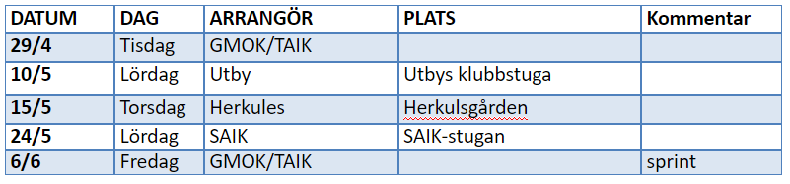

8 – Sommarläger 11-12 år och 9-10 år 2024
Sommarläger 11-12 år
Det har kommit in många ansökningar till ledare och ett bra team av ledare är på plats. Det är lite färre anmälda än vad vi hoppas på (ca 50 st hittills). Mötet ger OK till Sävedalen att bjuda in klubbar från närliggande distrikt. Ungdomsledarna får försöka marknadsföra lägret i klubbarna.

Sommarläger 9-10år
Lägret kommer arrangeras av GMOK och äga rum lördag och söndag i 15-16/6 i Skatås.
Öppet också för 9-åringar i år också. Det är ca 30 stycken anmälda. Även här får alla ledare gärna göra reklam i klubbarna.

9 – Ungdomsgruppen

Metta, Erik och Per redogjorde för ungdomsgruppens verksamhet hittills 2042 och utanför fönstret kunde man se 41 st 13 åringar som deltog i en social aktivitet. Det har varit god uppslutning på GOF träningarna och vi hade ett lyckat USM läger i Strömstad.

Mer information hittas på hemsidan: https://www.orientering.se/goteborg/ungdom/ungdomsgruppen-13-16/
Metta Uneman redogjorde för status kring fritt deltagande i Unionsmatchen. Det är nu äntligen klart att det blir fritt deltagande också i framtiden. Vissa norska distrikt har svårt att arrangera för så stora grupper, men då kommer andra norska distrikt att täcka upp.

På förra mötet sa vi skulle ta upp riktlinjer för kostnaderna för GOFs resor. På mötet presenterades kostnader och subventioner för alla resor 2022 till 2024. Det framkom inte några starka åsikter att någon förändring krävs.

10 – Ungdomsnatt 2024
Tolered preliminärt sammankallande klubb för 2024 och Fredrik Hagstedt presenterade årets förslag på datum:
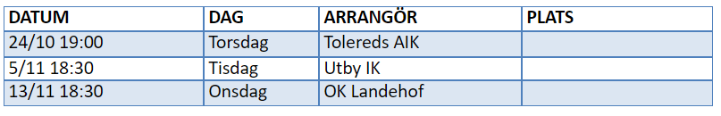

Ett möte med Mats S är planerat till Juni eller Augusti.
Banlängderna kortas med 500 m per klass i linje med vad som gjorts på vårserien (HD10 2, HD12 2,5, HD14 3, HD16 3,5).

Mötet var av uppfattningen att det vore lämpligt att dela ut plaketter och pokaler på ungdomsnatt i linje med vårserien. Så 2024 vill vi att alla som springer minst två etapper får plakett och de tre bästa i varje klass får pokal. Det är fortsatt OK att dela ut priserna i efterhand.

11 – Tränarutbildningar
SOFTs nya upplägg med regelbundna kurser på utvalda orter presenterades. Göteborg är en ort med förslag på UTU/BTU varje år. Önskemål från mötet att utbildningarna sker i januari. Det behövs fler utbildare!

12 – Arrangörsschema

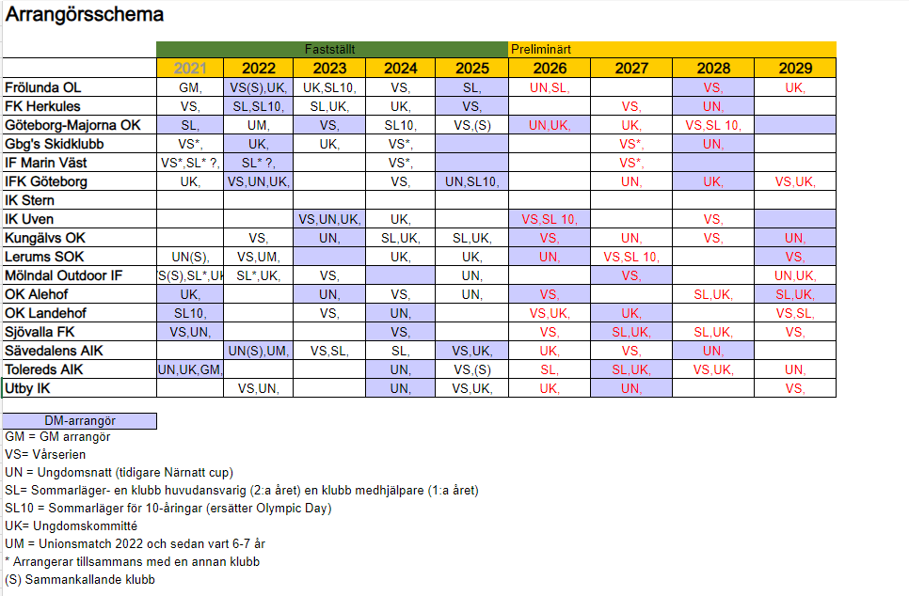
Lägg in sammankallande inom parantes på arrangörsschema.

13 – Kommande ungdomsledarkonferenser
2024-09-02 Teams
2024-11-17 Heldag, fysiskt möte

14 – Övriga frågor
GMOK meddelar att de kommer att lägga ett förslag till ordförande konferens att GOF skall lägga lite pengar för att betala yngre orienterare att gå ut i skolorna och göra reklam för orientering som andra sporter gör.

Hitta hem
Fredrik Hagstedt från Tolered AIK rapporterade runt utfallet av hitta hem. Det har varit ca 20 deltagare från lokalsamhället på träningarna plus “vanliga” orienterare. De som har varit där har varit väldigt nöjda, Tolered kommer köra nästa år också. Kontakta Fredrik om ni vill ha mer information.

15 – Mötet avslutas

Sekreterare: Per Persson
Mötesordförande: Anders Agnvall

